ОСББ – учасники програми «теплих кредитів» заощаджують від 30% до 70% на комунальних послугах

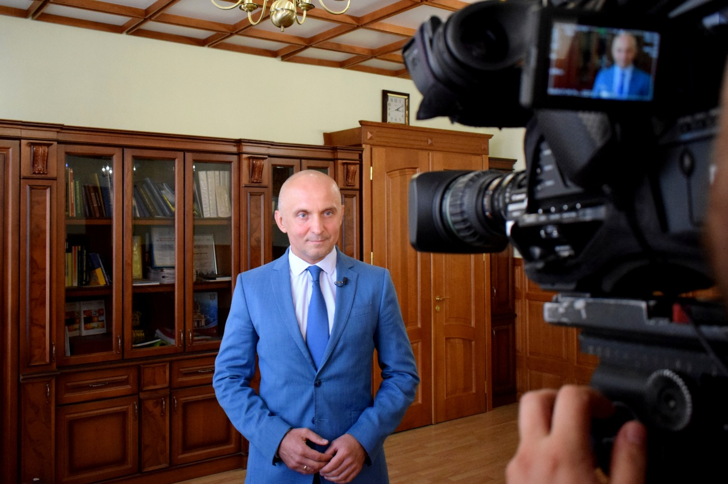

Під час інтерв’ю телеканалу «ICTV» Голова Держенергоефективності Сергій Савчук представив переваги комплексної термомодернізації будинків у рамках програми «теплих кредитів».

«Так, в залежності від складності утеплення економія енергоспоживання для мешканців багатоповерхівок сягає від 30% до 70%», - наголосив С.Савчук.

Як тільки ОСББ переконалися у дієвості та швидкості механізму відшкодування, ще й з кількох джерел (державного та місцевих бюджетів), то почали залучати «теплі кредити» на 2-3 і більше млн грн і проводити повне утеплення багатоповерхівок.

Саме за ініціативи Держенергоефективності налагоджено співпрацю із органами місцевого самоврядування та запроваджено понад 170 місцевих програм співфінансування «теплих кредитів».

Загалом із 2015 р. і по сьогодні понад 4500 ОСББ залучили більше 1,2 млрд грн «теплих кредитів».

Детальніше дивіться у сюжеті програми «Факти тижня» на телеканалі «ICTV»: http://saee.gov.ua/uk/news/3132.

Управління комунікації та зв’язків з громадськістю Держенергоефективності

